Kochane Krasnoludki
W tym tygodniu proszę o wykonanie następujących propozycji.
Temat: Wielkanoc – zwyczaje i tradycje.

1.Koszyczek wielkanocny.
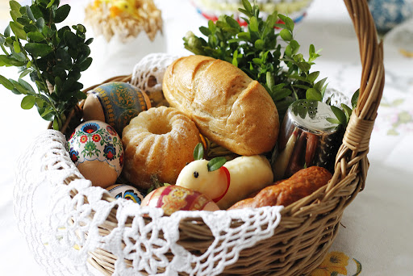

Prezentacja zawartości koszyczka wielkanocnego – wyjaśnienie symboliki:
- Chleb symbolizuje ciało Chrystusa. Wkładamy go do koszyczka, aby zapewnić sobie dobrobyt i pomyślność.
- Jajka są symbolem nowego, rodzącego się życia.
-Wędlina jest symbolem dostatku, bogactwa i dobrobytu.
-Sól i pieprz symbolizują oczyszczenie, prostotę i prawdę.
-Baranek jest symbolem Chrystusa Zmartwychwstałego/Baranka Bożego/, który zwyciężył śmierć. Figurka baranka jest zazwyczaj wykonana z cukru lub czekolady.
- Chrzan jest oznaką ludzkiej siły, którą chcemy mieć przez cały rok.

2. Prezentacja wiersza A. Widzowskiej „Wielkanoc”.
Praca z książką / str. 58-59/ dziecko ogląda obrazki a dorosły recytuje wiersz:

1. Kurko, proszę, znieś jajeczka,  śnieżnobiałe lub brązowe  ja z nich zrobię na Wielkanoc  cud- pisanki kolorowe. | 2. Do koszyczka je powkładam,  z chlebkiem, babką lukrowaną;  potem pójdę je poświęcić  z bratem, siostrą , tatą ,mamą.
3.Przy śniadaniu wielkanocnym  Podzielimy się święconką  I buziaka dam mamusi, zajączkowi i kurczątkom. | 4.”Śmigus, dyngus!” – ktoś zawoła  Tatę wodą popryskamy  Mama będzie zmokłą kurką,  Bo to poniedziałek lany!

Rozmowa na podstawie wiersza:
- Z czego robi się pisanki ?
- Co wkładamy do koszyczka wielkanocnego?
- Co robimy w lany poniedziałek?
- Co ci się kojarzy ze świętami wielkanocnymi?

3. Zadanie do wykonania dla dziecka ; /karty pracy nr 28 cz.2/
Dziecko: - rysuje koszyczek po śladzie
- koloruje koszyk i jajka
- nazywa kolory pisanek
- nakleja naklejki
4. Osłuchanie z piosenką pt. „Pisanki”.
https://www.youtube.com/watch?v=qKY9oeELKn4
Rozmowa na temat treści. Wyjaśnienie dziecku różnicy między pisankami a kraszankami.
Nazwa „ kraszanki” pochodzi od metody barwienia jajka tzw. kraszenia, które polegało na
farbowaniu jaj na jeden kolor bez wzoru, natomiast jajka pokryte wzorem to pisanki.

- Dziecko ogląda obrazek , odróżnia pisanki od kraszanek / ze wzorem i bez wzoru/
- Dziecko ma połączyć kredką jeden wzór wybranej przez siebie pisanki lub kraszanki.
- Ile jest jajek każdego rodzaju na obrazku? Przy każdym rodzaju pod rysunkiem narysuj odpowiednią ilość kropek.
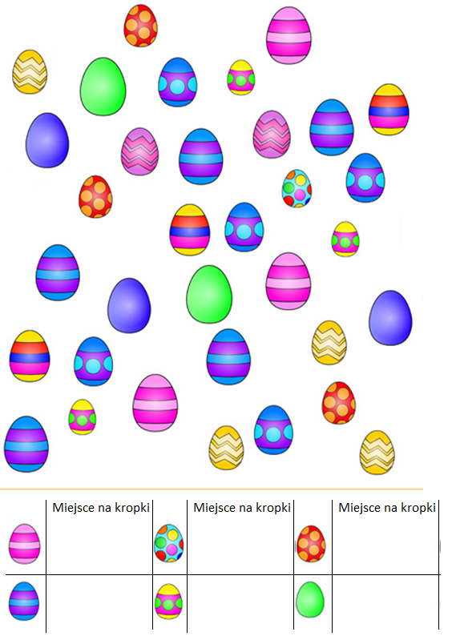
5. Zabawa w „ Ciepło- zimno”.
Dorosły chowa gdzieś w pokoju np. czekoladowe jajeczko, a dziecko musi je odnaleźć . Kiedy dziecko jest daleko od jajeczka , dorosły mówi „ zimno”, kiedy zbliża się do miejsca, w którym ukryte jest to jajeczko dorosły mówi „cieplej”, a kiedy dziecko jest najbliżej ukrytego jajeczka mówi „ gorąco”. W nagrodę za znalezienie dziecko może zjeść jajeczko. Może być też odwrotnie ; dziecko chowa jajeczko a dorosły je odnajduje.
6.Łączenie pisanek od najmniejszej do największej / karty pracy ,cz.2 , nr 11/
7.Zabawa ruchowa „ Kto doniesie jajko do mety?” / potrzebne nam będą 2 jajka i 2 łyżki/. Wyznaczamy trasę przejścia. Jajko kładziemy na łyżkę i pokonujemy trasę, uważając, żeby jajko nie spadło z łyżki. Kto doniesie jajko do mety , ten wygrywa. Mogą się bawić w to wszyscy domownicy.
8. Wyprawka plastyczna, karta 8, dowolne farby, chusteczki.
Dziecko maluje palcami kolorowe szlaczki na rysunkach jajek,
kończy malować jajka, które już są częściowo pokolorowane,
maluje kropki, paski i inne wzory tak, jak pokazano na przykładzie.

8.Ćwiczenia matematyczne ; utrwalenie figur geometrycznych. Pokoloruj według wzoru. Policz ile jest kółek.
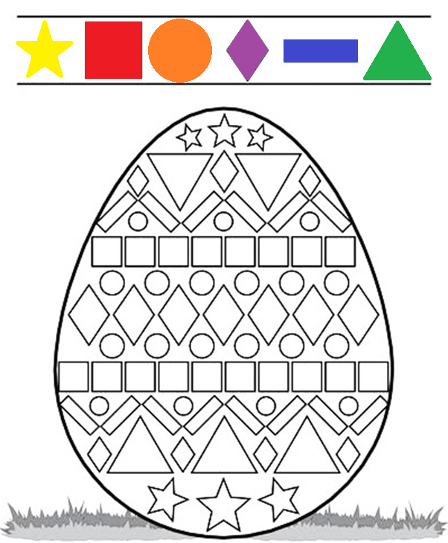9. Rozwiązywanie zagadek o tematyce wielkanocnej.
a. To w nim leżą na serwetce jajka malowane,
a pośrodku obok chlebka spoczywa baranek. / Koszyczek wielkanocny/
b .Zdziwiła się kura: a to niespodzianka!
Jeszcze wczoraj jajko, a dzisiaj ? /pisanka/
- Ten prawdziwy na śniadanie wychodzi na łąkę.
Ten cukrowy raz do roku ozdabia święconkę./ baranek/
- Co to jest? Kolorowe, malowane i kraszone i pisane,
Na Wielkanoc darowane. /jajko/
- W ten świąteczny dzień każdy z nas się śmieje,
A woda nie z nieba, lecz z wiader się leje./lany poniedziałek czyli „Śmigus – dyngus”
10. Pokoloruj zajączka i kurczątko.
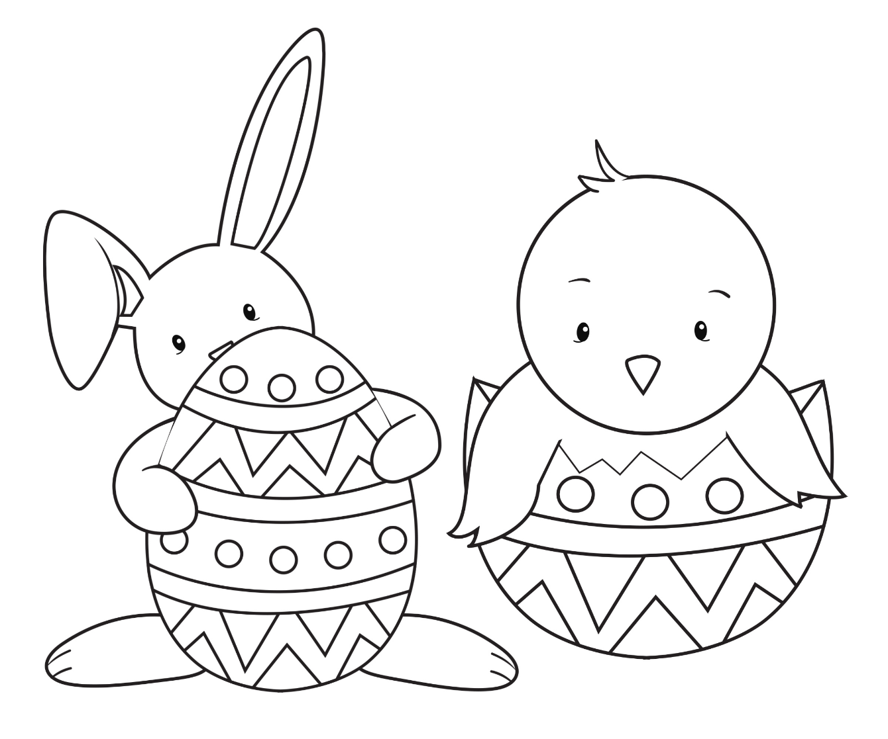

11. Pokoloruj pisanki zgodnie z podpisami na końcu każdego sznurka
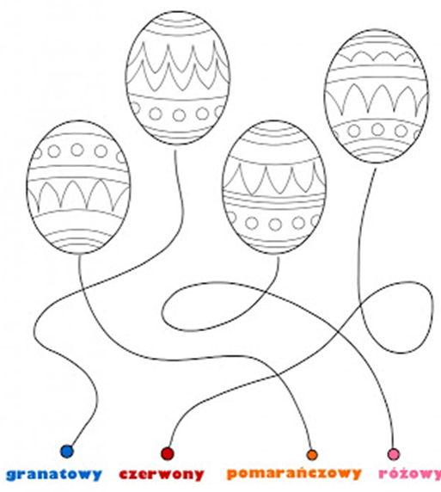

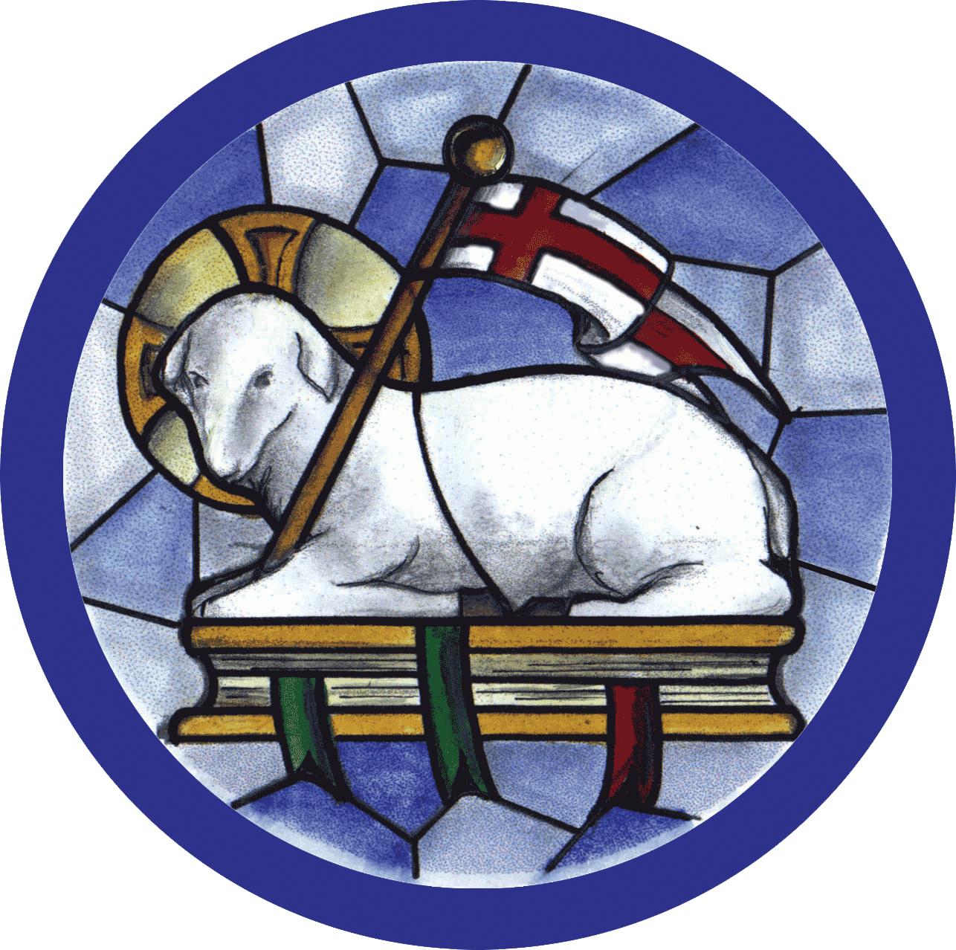

Życzę Wszystkim zdrowych, spokojnych
Świąt Wielkiej Nocy.

